Российская Федерация
Иркутская область
Усольское районное муниципальное образование
АДМИНИСТРАЦИЯ
Городского поселения
Тельминского муниципального образования
ПОСТАНОВЛЕНИЕ
От 29.12.2017г. №511
р.п. Тельма

Об утверждении муниципальной программы
«Формирование современной городской среды Тельминского муниципального образования» на 2018–2022 годы

В соответствии с пунктом 19 части 1 статьи 14 Федерального закона от 06.10.2003 N 131-Ф3 "Об общих принципах организации местного самоуправления в Российской Федерации», Паспортом приоритетного проекта «Формирование комфортной городской среды», утвержденного президиумом Совета при Президенте Российской Федерации по стратегическому развитию и приоритетным проектам (протокол от 21 ноября 2016 г. № 10), постановлением Правительства РФ от 10.02.2017г. № 169 «Об утверждении правил предоставления и распределения субсидий из федерального бюджета бюджетам субъектов Российской Федерации на поддержку государственных программ субъектов Российской федерации и муниципальных программ Формирования современной городской среды», приказом Министерства строительства и жилищно-коммунального хозяйства Российской Федерации от 06.04. 2017 № 691/пр «Об утверждении методических рекомендаций по подготовке государственных программ субъектов Российской Федерации и муниципальных программ формирования современной городской среды в рамках реализации приоритетного проекта «Формирование комфортной городской среды» на 2018 - 2022 годы», руководствуясь статьями 23,46 Устава Тельминского муниципального образования, администрация городского поселения Тельминского муниципального образования

ПОСТАНОВЛЯЕТ:

1. Утвердить муниципальную программу «Формирование современной городской среды Тельминского муниципального образования» на 2018-2022 годы (Приложение 1).
2. Разместить настоящее постановление на официальном сайте администрации городского поселения Тельминского муниципального образования и опубликовать в газете «Новости».
3. Контроль за исполнением данного постановления оставляю за собой.

Глава городского поселения
Тельминского муниципального
образования М.А. Ерофеев

Приложение №1

к постановлению администрации Тельминского МО

от 29.12.2017г. № 511

МУНИЦИПАЛЬНАЯ ПРОГРАММА

«Формирование современной городской среды

Тельминского муниципального образования на 2018-2022 годы»

п. Тельма, 2017 год
- Паспорт муниципальной программы

Наименование муниципальной программы | Формирование современной городской среды Тельминского муниципального образования на 2018-2022 годы»
Ответственный исполнитель программы | Администрация городского поселения Тельминского муниципального образования
Участники муниципальной программы | Администрация городского поселения Тельминского муниципального образования;  Жители Тельминского муниципального образования;  Иные лица
Подпрограммы муниципальной программы | Выделение подпрограмм не предусмотрено
Цель муниципальной программы | Повышение качества и комфорта городской среды на территории городского поселения Тельминского муниципального образования
Задачи муниципальной программы | 1. Повышение уровня благоустройства дворовых территорий многоквартирных домов.  2. Повышение уровня благоустройства общественных территорий.  3. Повышение уровня благоустройства объектов недвижимого (включая объекты незавершенного строительства) имущества и земельных участков, находящихся в собственности (пользований) юридических лиц и индивидуальных предпринимателей.  4. Повышение уровня благоустройства индивидуальных жилых домов и земельных участков, предоставленных для их размещения.  5. Повышение уровня вовлеченности заинтересованных граждан, организаций в реализацию мероприятий по благоустройству территории.
Целевые индикаторы и показатели муниципальной программы | - количество благоустроенных дворовых территорий многоквартирных домов;  - площадь благоустроенных дворовых территорий многоквартирных домов;  - доля благоустроенных дворовых территорий многоквартирных домов от общего количества дворовых территорий многоквартирных домов;  - охват населения благоустроенными дворовыми территориями (доля населения, проживающего в жилом фонде с благоустроенными дворовыми территориями от общей численности населения);  - количество реализованных комплексных проектов благоустройства общественных территорий;  - площадь благоустроенных общественных территорий;  - доля площади благоустроенных общественных территорий к общей площади общественных территорий;  - площадь благоустроенных общественных территорий, приходящихся на 1 жителя;  - количество соглашений, заключенных с юридическими лицами и индивидуальными предпринимателями, о благоустройстве не позднее 2020 года объектов недвижимого имущества (включая объекты незавершенного строительства) и земельных участков, находящихся в их собственности (пользовании), в соответствии с требованиями утвержденных Правил благоустройства территории городского поселения Тельминского муниципального образования.;  - количество индивидуальных жилых домов и земельных участков, предоставленных для их размещения, по которым проведена инвентаризация территории;  - количество соглашений, заключенных с собственниками (пользователями) индивидуальных жилых домов и земельных участков, предназначенных для их размещения, об их благоустройстве не позднее 2020 года в соответствии с требованиями утвержденных Правил благоустройства территории городского поселения Тельминского муниципального образования,  - количество жителей многоквартирных домов, принявших участие в реализации мероприятий, направленных на повышение уровня благоустройства дворовых территорий.
Сроки реализации муниципальной программы | 2018-2022 годы
Ресурсное обеспечение муниципальной программы | Общий объем расходов на реализацию муниципальной программы составляет: 500 тыс. руб., из них средств:  местного бюджета 500 тыс. руб.;  областного бюджета 0 тыс. руб.;  федерального бюджета 0 тыс. руб.;  иные источники 0 тыс.руб.;  на 2018 год 100 тыс. руб., из них средств:  местного бюджета 100 тыс. руб.;  областного бюджета 0 тыс. руб.;  федерального бюджета 0 тыс. руб.;  иные источники 0 тыс.руб.;  на 2019 год 100 тыс. руб., из них средств:  местного бюджета 100 тыс. руб.;  областного бюджета 0 тыс. руб.;  федерального бюджета0 тыс. руб.;  иные источники 0 тыс.руб.;  на 2020 год 100 тыс. руб., из них средств:  местного бюджета 100 тыс. руб.;  областного бюджета 0 тыс. руб.;  федерального бюджета 0 тыс. руб.;  иные источники 0 тыс.руб.;  на 2021 год 100 тыс. руб., из них средств:  местного бюджета 100 тыс. руб.;  областного бюджета 0 тыс. руб.;  федерального бюджета 0 тыс. руб.;  иные источники 0 тыс.руб.;  на 2022 год 100 тыс. руб., из них средств:  местного бюджета 100 тыс. руб.;  областного бюджета 0 тыс. руб.;  федерального бюджета 0 тыс. руб.;  иные источники 0 тыс.руб.;
Перечень основных мероприятий муниципальной программы | 1. Благоустройство дворовых территорий многоквартирных домов.  2. Благоустройство общественных территорий.  3. Благоустройство объектов недвижимого имущества (включая объекты незавершенного строительства) и земельных участков, находящихся в собственности (пользований) юридических лиц и индивидуальных предпринимателей.  4. Мероприятия по инвентаризации уровня благоустройства индивидуальных жилых домов и земельных участков, предоставленных для их размещения.  5.Благоустройство индивидуальных жилых домов и земельных участков, предоставленных для их размещения.
Ожидаемые конечные результаты реализации муниципальной программы | Создание безопасных и комфортных условий для проживания населения

2. Характеристика текущего состояния сферы реализации муниципальной программы, проблемы

Одним из важнейших национальных проектов социально-экономического развития, обнародованных Правительством Российской Федерации, является вопрос улучшения уровня и качества жизни населения. Важнейшим аспектом в реализации данного проекта является создание органами местного самоуправления условий комфортного и безопасного проживания граждан, формирование современной городской инфраструктуры и благоустройство территорий общего пользования. Благоустройство является той составляющей городской среды, которая может сформировать комфорт, эстетическую и функциональную привлекательность, качество и удобство жизни граждан. Вопросы формирования комфортной среды обитания человека - это вопросы местного значения, реализация которых возложена Федеральным законом от 6 октября 2003 года № 131-ФЗ «Об общих принципах организации местного самоуправления в Российской Федерации» на органы местного самоуправления муниципальных районов, городских округов, городских и сельских поселений.
Городская среда должна соответствовать санитарным и гигиеническим нормам, а также иметь завершенный, привлекательный и эстетичный внешний вид.
В состав Тельминского муниципального образования входят рабочий поселок Тельма, поселки Тюменск, Озерный, Саннолыжный, Ершовка деревня Сапиновка. Общее количество жителей, проживающих на территории Тельминского муниципального образования по состоянию на 01.08.2017 года составляет – 5345 человек. В качестве центра муниципального образования р. п. Тельма осуществляет функции административного управления и культурно-бытового обслуживания в отношении пяти подчиненных сельских населенных пунктов с постоянным населением 273 человека. Участие в проекте «Формирование комфортной городской среды» принимают населенные пункты с численностью населения свыше 1000 человек. В Тельминском муниципальном образовании это рабочий поселок Тельма, площадь которого составляет 236.4 га, а численность населения – 5072 человека.
Общее количество общественных территорий на территории Тельминского муниципального образования составляет 2 единиц площадью 10 200 кв.м.
Общее количество дворовых территорий многоквартирных домов 5 единиц площадью 19115 кв.м, из них ни одна дворовая территория не благоустроенна полностью.
Благоустройство - совокупность работ и мероприятий, направленных на создание благоприятных, здоровых и культурных условий жизни и досуга населения на территории поселка, включающих в себя работы по инженерной подготовке территорий, строительству и ремонту объектов благоустройства, малых архитектурных форм, объектов монументально-декоративного искусства, надлежащему санитарному содержанию территорий, освещению, озеленению, оборудованию городской среды, внешней рекламы и информации, созданию внешнего облика поселка. На сегодняшний день вследствие целого ряда причин, таких как естественное старение твёрдых покрытий, малых архитектурных форм (далее - МАФ) и зелёных насаждений, некачественное восстановление элементов благоустройства после проведения ремонтных работ на инженерных сетях и порой неудовлетворительное содержание привели к тому, что существующее состояние благоустройства территории поселка не соответствует современным требованиям. Твёрдые покрытия нуждаются в восстановлении, число существующих МАФ не отвечает потребностям населения. При проведении работ по благоустройству территорий необходимо произвести санитарно-оздоровительные мероприятия по уходу за существующими насаждениями. Они являются первоочередными в комплексе всех работ и направлены на сохранение и восстановление частично утраченных экологических функций и ландшафтной привлекательности зеленых насаждений, обеспечение безопасности пребывания на территории. Красивый и ухоженный газон - один из важнейших компонентов ландшафта, а дополняют его газонные ограждения, выделяя газон визуально и защищая его от вытаптывания, транспорта, выгула животных в неположенных местах. Разбивка цветников внесет ландшафтное разнообразие, придаст территории живой, красочный вид, а также обогатит и выделит существующий рельеф. Знаковые и социально значимые места населенного пункта, такие как объекты физической культуры и спорта, мемориальные комплексы - архитектурные сооружения, воздвигнутые для увековечения памяти о каком-либо лице или событии, памятные знаки - стелы, скульптурные композиции и другие художественно-архитектурные формы, установленные на улицах и других открытых территориях, имеющие историческую и культурную значимость, являются территориями общего пользования, которыми беспрепятственно пользуется неограниченный круг лиц. Для поддержания эстетического вида знаковых мест находящихся в неудовлетворительном состоянии, требуется их обустройство: ремонт, установка, памятников, ограждений, садовых диванов, урн, ремонт твердых покрытий, посадка кустарников, устройство цветников, вертикальное озеленение прилегающей территории. В поселке дождевая канализация отсутствует по причине того, что ее устройство не предусматривалось ранее проектом. В периоды выпадения обильных осадков доставляет массу неудобств жителям и негативно влияет на конструктивные элементы зданий. Уличное освещение оборудовано только в центральной части поселка, что определённым образом влияет на обеспечение безопасности населения, криминогенную обстановку и безопасность дорожного движения. Поэтому актуальным вопросом является устройство на дворовых территориях многоквартирных домов и общественных территориях световых приборов с внедрением нового поколения светотехнического оборудования, отвечающего современным требованиям по дизайну, экономичности и антивандальности, в которых используются высокоэкономичные, с продолжительным сроком службы и высокой световой отдачей источники.
При выполнении работ по благоустройству необходимо учитывать мнение жителей и сложившуюся инфраструктуру территорий дворов для определения функциональных зон и выполнения других мероприятий. Комплексный подход позволяет наиболее полно и в то же время детально охватить весь объем проблем, решение которых может обеспечить комфортные условия проживания всего населения.
Адресный перечень дворовых и общественных территорий, расположенных на территории Тельминского муниципального образования, на которых планируется благоустройство в 2018-2022 годах, приведен в приложении № 1 муниципальной программы. Адресный перечень дворовых территорий, расположенных на территории Тельминского муниципального образования, на которых планируется благоустройство, формируется на основании Порядка и сроков предложения, рассмотрения и оценки предложений заинтересованных лиц о включении дворовой и общественной территории в проект муниципальной программы «Формирование современной городской среды на территории Тельминского муниципального образования на 2018-2022 годы.
В течение последних нескольких лет в рамках муниципальных программ проводились мероприятия по благоустройству поселка. Были приобретены и установлены детские игровые комплексы, проведен ремонт дворовых проездов, проведено кронирование старых тополей. Муниципальная программа «Формирование современной городской среды в Тельминском муниципальном образовании» на 2018-2022 годы (далее Программа) решает вопросы благоустройства территории поселка Тельма, учитывает необходимость благоустройства и повышение уровня комфортности территорий, сохранения условий для дальнейшего развития городской среды, генерирующей положительное эмоциональное восприятие населенного пункта, а также вовлечение граждан, организаций в реализацию мероприятий по формированию комфортной городской среды в административном центре Тельминского муниципального образования.

Сведения о текущих показателях (индикаторах) состояния благоустройства в муниципальном образовании за период, составляющий не менее 3 лет, предшествующих году начала реализации муниципальной программы, представлены в табл. 1.

Табл. 1

Сведения о текущих показателях (индикатора) состояния благоустройства в Тельминском муниципальном образовании

№ | Наименование показателя (индикатора) | Единица измерения | Всего по МО | Значения показателей по годам
 |  |  |  | 2015 | 2016 | 2017
1. | Количество благоустроенных дворовых территорий | ед. | 1 | 1 | 0 | 0
2. | Площадь благоустроенных дворовых территорий | кв.м. | 3000 | 3000 | 0 | 0
3. | Доля благоустроенных дворовых территорий многоквартирных домов от общего количества дворовых территорий многоквартирных домов | % | 15,7 | 15,7 | 0 | 0
4. | Охват населения благоустроенными дворовыми территориями (доля населения, проживающего в жилом фонд с благоустроенными дворовыми территориями от общей численности населения проживающего в многоквартирных домах) | % | 19 | 19 | 0 | 0
5. | Общее количество и площадь общественных территорий (парки, скверы, набережные, пр.) | ед./кв.м. | 2/10200
6. | Количество благоустроенных  общественных территорий | ед. | 0 | 0 | 0 | 0
7. | Площадь благоустроенных  общественных территорий | га | 0 | 0 | 0 | 0
7. | Доля площади благоустроенных общественных территорий к общей площади общественных территорий | % | 0 | 0 | 0 | 0
8. | Площадь благоустроенных общественных территорий, приходящихся на 1 жителя | кв.м. | 0 | 0 | 0 | 0
9. | Количество жителей многоквартирных домов, принявших участие в реализации мероприятий, направленных на повышение уровня благоустройства дворовых территорий. | чел | 5 | 5 | 0 | 0

3. Приоритеты муниципальной политики в сфере благоустройства, цель и задачи, целевые показатели, сроки реализации муниципальной программы

Право граждан на благоприятную окружающую среду закреплено в основном законе государства – Конституции Российской Федерации. Приоритеты государственной политики в сфере благоустройства определены в приоритетном проекте Российской Федерации «Формирование комфортной городской среды», утвержденном Советом при Президенте Российской Федерации по стратегическому развитию и приоритетным проектам (протокол от 21.11.2016 № 10). Проект включает создание условий для системного повышения качества и комфорта городской среды путем реализации комплекса первоочередных мероприятий по благоустройству дворовых территорий, общественных пространств (площадей, улиц, набережных и др.) при широком общественном обсуждении дизайн-проектов благоустройства территорий.
Основным направлением муниципальной политики в сфере благоустройства является выработка мер и реализация приоритетных мероприятий, направленных на значительное повышение условий комфортности на территории муниципального образования, создание привлекательной городской атмосферы для жителей, а также привлечение населения к принятию решений и созданию проектов по повышению благоустройства общественных и дворовых территорий.
Цель муниципальной программы: повышение качества и комфорта городской среды на территории городского поселения Тельминского муниципального образования .
Для достижения поставленной цели необходимо решить следующие задачи:
1. Повышение уровня благоустройства дворовых территорий многоквартирных домов.

2. Повышение уровня благоустройства общественных территорий.

3. Повышение уровня благоустройства объектов недвижимого (включая объекты незавершенного строительства) имущества и земельных участков, находящихся в собственности (пользований) юридических лиц и индивидуальных предпринимателей.
4. Повышение уровня благоустройства индивидуальных жилых домов и земельных участков, предоставленных для их размещения.
5. Повышение уровня вовлеченности заинтересованных граждан, организаций в реализацию мероприятий по благоустройству территории.
Сведения о показателях (индикаторах) муниципальной программы представлены в таблице 2.

Табл. 2

Сведения
о показателях (индикаторах) муниципальной подпрограммы

№ | Наименование показателя (индикатора) | Единица измерения | Значения показателей  2018 год | Значения показателей  2019 год | Значения показателей  2020 год | Значения показателей  2021 год | Значения показателей  2022 год
1 | Количество и благоустроенных дворовых территорий многоквартирных домов | ед. | 1 | 1 | 1 | 1 | 1
2 | Площадь благоустроенных дворовых территорий многоквартирных домов | кв.м. | 5480 | 5315 | 3755 | 1382 | 2370
3 | Доля благоустроенных дворовых территорий многоквартирных домов от общего количества дворовых территорий многоквартирных домов | %
4 | Охват населения благоустроенными дворовыми территориями (доля населения, проживающего в жилом фонд с благоустроенными дворовыми территориями от общей численности населения муниципального образования) | % | 24 | 34,8 | 19 | 10,3 | 11,7
5 | Количество реализованных комплексных проектов благоустройства общественных территорий | ед.
6 | Площадь благоустроенных общественных территорий | га.
7 | Доля площади благоустроенных общественных территорий к общей площади общественных территорий | %
8 | Площадь благоустроенных общественных территорий, приходящихся на 1 жителя муниципального образования | кв.м.
9 | Количество соглашений, заключенных с юридическими лицами и индивидуальными предпринимателями, о благоустройстве не позднее 2020 года объектов недвижимого имущества (включая объекты незавершенного строительства) и земельных участков, находящихся в их собственности (пользовании), в соответствии с требованиями утвержденных Правил благоустройства территории Тельминского муниципального образования | ед.
10 | Количество индивидуальных жилых домов и земельных участков, предоставленных для их размещения, по которым проведена инвентаризация территории | ед.
11 | Количество соглашений, заключенных с собственниками (пользователями) индивидуальных жилых домов и земельных участков, предназначенных для их размещения, об их благоустройстве не позднее 2020 года в соответствии с требованиями утвержденных Правил благоустройства территории Тельминского муниципального образования | ед.
12 | Количество жителей многоквартирных домов, принявших участие в реализации мероприятий, направленных на повышение уровня благоустройства дворовых территорий. | чел

Срок реализации муниципальной программы: 2018-2022 годы.

4. Характеристика основных мероприятий муниципальной программы

Муниципальная программа включает следующие мероприятия:
Мероприятие 1. Благоустройство дворовых территорий многоквартирных домов.
Благоустройство дворовой территорией – это совокупность территорий, прилегающих к многоквартирным домам, с расположенными на них объектами, предназначенными для обслуживания и эксплуатации таких домов, и элементами благоустройства этих территорий, в том числе парковками (парковочными местами), тротуарами и автомобильными дорогами, включая автомобильные дороги, образующие проезды к территориям, прилегающим к многоквартирным домам.
Минимальный перечень работ по благоустройству дворовых территорий включает следующие виды работ:
1) ремонт дворовых проездов;
2) обеспечение освещения дворовых территорий многоквартирных домов;
3) установка скамеек;
4) установка урн.
Визуализированный перечень образцов элементов благоустройства, предлагаемый к размещению на дворовой территории, установлен в приложении 1.
Дополнительный перечень работ по благоустройству дворовых территорий включает следующие виды работ:
1) оборудование детских площадок;
2) оборудование спортивных площадок;
3) оборудование автомобильных парковок;
4) озеленение территорий;
5) обустройство площадок для выгула домашних животных;
6) обустройство площадок для отдыха;
7) обустройство контейнерных площадок;
8) обустройство ограждений;
9) устройство открытого лотка для отвода дождевых и талых вод;
10) устройство искусственных дорожных неровностей с установкой соответствующих дорожных знаков;
11) иные виды работ.
При выполнении видов работ, включенных в минимальный и дополнительный перечни, обязательным является трудовое участие собственников помещений в многоквартирных домах, собственников иных зданий и сооружений, расположенных в границах дворовой территории, подлежащей благоустройству (далее - заинтересованные лица).
Трудовое участие заинтересованных лиц реализуется в форме субботника.
Под субботником понимается выполнение неоплачиваемых работ, не требующих специальной квалификации, в том числе подготовка дворовой территории многоквартирного дома к началу работ, уборка мусора, покраска оборудования, другие работы.
Доля трудового участия заинтересованных лиц устанавливается в размере одного субботника для каждой дворовой территории многоквартирного дома.
Выполнение работ из дополнительного перечня без выполнения работ из минимального перечня не допускается.
Адресный перечень дворовых территорий многоквартирных домов, подлежащих благоустройству в 2018-2022 году (приложение 2) формируется исходя из минимального перечня работ по благоустройству, с учетом физического состояния дворовой территории, определенной по результатам инвентаризации дворовой территории, проведенной в порядке, установленном министерством жилищной политики, энергетики и транспорта Иркутской области.
Очередность благоустройства определяется в порядке поступления предложений заинтересованных лиц об их участии в соответствии с порядком и сроком представления, рассмотрения и оценки предложений заинтересованных лиц о включении дворовой территории в муниципальную программу, утвержденным постановлением администрации муниципального образования №388а от 29.09.2017г.
Нормативная стоимость (единичные расценки) работ по благоустройству дворовых территорий, входящих в минимальный и дополнительный перечни таких работ, установлена в приложении 1.
Мероприятия по благоустройству дворовых территорий проводятся с учетом необходимости обеспечения физической, пространственной и информационной доступности зданий, сооружений, дворовых территорий для инвалидов и других маломобильных групп населения.
Порядок разработки, обсуждения с заинтересованными лицами и утверждения дизайн-проекта благоустройства дворовой территории, включенной в муниципальную программу, предусматривающего текстовое и визуальное описание предлагаемого проекта, перечня (в том числе в виде соответствующих визуализированных изображений) элементов благоустройства, предлагаемых к размещению на соответствующей дворовой территории, установлен в приложении 3.

Мероприятие 2. Благоустройство общественных территорий.
Благоустройство общественных территорий включает в себя проведение работ на территориях общего пользования, которыми беспрепятственно пользуется неограниченный круг лиц. Общественные территории – это территории соответствующего функционального назначения (площади, набережные, улицы, пешеходные зоны, скверы, парки, иные территории).
Адресный перечень общественных территорий, подлежащих благоустройству в 2018-2022 году (приложение 4), формируется исходя из физического состояния общественной территории, определенного по результатам инвентаризации общественной территории, проведенной в порядке, установленном министерством жилищной политики, энергетики и транспорта Иркутской области.
Очередность благоустройства общественных территорий определяется в порядке поступления предложений заинтересованных лиц, в соответствии с порядком и сроком представления, рассмотрения и оценки предложений заинтересованных лиц о включении общественной территории в муниципальную программу, утвержденным постановлением администрации муниципального образования.
Мероприятия по благоустройству общественных территорий проводятся с учетом необходимости обеспечения физической, пространственной и информационной доступности зданий, сооружений общественных территорий для инвалидов и других маломобильных групп населения.
Дизайн-проект благоустройства общественной территории, в который включается текстовое и визуальное описание, в том числе его концепция и перечень (в том числе визуализированный) элементов благоустройства, предлагаемых к размещению на соответствующей территории, утверждается постановлением администрации муниципального образования

Мероприятие 3. Благоустройство объектов недвижимого имущества (включая объекты незавершенного строительства) и земельных участков, находящихся в собственности (пользований) юридических лиц и индивидуальных предпринимателей.
Адресный перечень объектов недвижимого имущества (включая объекты незавершенного строительства) и земельных участков, находящихся в собственности (пользований) юридических лиц и индивидуальных предпринимателей, которые подлежат благоустройству (приложение 5), формируется исходя из физического состояния объектов, определенного по результатам инвентаризации, проведенной в порядке, установленном министерством жилищной политики, энергетики и транспорта Иркутской области.
Благоустройство объектов недвижимого имущества (включая объекты незавершенного строительства) и земельных участков, находящихся в собственности (пользований) юридических лиц и индивидуальных предпринимателей, осуществляется не позднее 2020 года за счет средств собственников (пользователей) указанных объектов, земельных участков), в соответствии с требованиями Правил благоустройства территории муниципального образования утвержденные решение Думы городского поселения Тельминского МО от 25.10.2017г. №6, на основании заключенных соглашений с администрацией муниципального образования

Мероприятие 4. Мероприятия по инвентаризации уровня благоустройства индивидуальных жилых домов и земельных участков, предоставленных для их размещения (далее – ИЖС).
Мероприятия по инвентаризации уровня благоустройства индивидуальных жилых домов и земельных участков, предоставленных для их размещения, проводятся инвентаризационной комиссией, созданной муниципальным правовым актом, в порядке, установленном министерством жилищной политики, энергетики и транспорта Иркутской области.

Мероприятие 5. Благоустройство индивидуальных жилых домов и земельных участков, предоставленных для их размещения.
Адресный перечень ИЖС, подлежащих благоустройству не позднее 2020 года (приложение 6), формируется исходя из физического состояния объектов, определенного по результатам инвентаризации, проведенной в порядке, установленном министерством жилищной политики, энергетики и транспорта Иркутской области.
Благоустройство индивидуальных жилых домов и земельных участков, предоставленных для их размещения, осуществляется не позднее 2020 года за счет средств собственников (пользователей) указанных домов (собственников (землепользователей) земельных участков) в соответствии с требованиями Правил благоустройства территории муниципального образования утвержденные решение Думы городского поселения Тельминского МО от 25.10.2017г. №6, на основании заключенных соглашений с администрацией муниципального образования
Информация о ходе реализации мероприятий муниципальной программы подлежит внесению в государственную информационную систему жилищно-коммунального хозяйства.

5. Ресурсное обеспечение муниципальной программы

Основанием для привлечения средств федерального бюджета, средств субсидий из областного бюджета является государственная программа Иркутской области «Формирование современной городской среды на
2018-2022 годы», утвержденная постановлением Правительства Иркутской области от 31 августа 2017 года № 568-пп.

Общий объем финансирования муниципальной программы составляет 500 тыс. руб.
Табл. 3.
Период реализации программы | Объем финансирования, тыс. руб.
 | Финансовые  средства, всего | В том числе по источникам:
 |  | МБ | ОБ | ФБ | Иные источники
Всего за весь период
в том числе по годам:
2018 год |  | 100 | 0 | 0 | 0
2019 год |  | 100 | 0 | 0 | 0
2020 год |  | 100 | 0 | 0 | 0
2021 год |  | 100 | 0 | 0 | 0
2022 год |  | 100 | 0 | 0 | 0

6. Анализ рисков реализации муниципальной программы и описание мер управления рисками реализации муниципальной программы

Реализация мероприятий муниципальной программы связана с рисками, обусловленными как внутренними факторами (организационные риски), так внешними факторами (изменения законодательства и внешней экономической ситуации и риски финансового обеспечения). Комплексная оценка рисков, возникающих при реализации мероприятий муниципальной программы, приведена в таблице 4:
Табл. 4
Комплексная оценка рисков, возникающих при реализации мероприятий муниципальной программы

№ | Описание рисков | Меры по снижению рисков
1. | Риски изменения законодательства
1.1. | Изменения федерального и регионального законодательства в сфере реализации муниципальной программы. | Осуществление мониторинга изменения федерального и регионального законодательства с оценкой возможных последствий. Актуализация нормативных, правовых актов Тельминского муниципального образования в сфере реализации муниципальной программы.
2. | Социальные риски
2.1. | Низкая активность населения | Активное участие, с применением всех форм вовлечения граждан, организаций в процесс реализации муниципальной программы
3. | Финансовые, бюджетные риски
3.1. | Риск недостаточной обеспеченности финансовыми ресурсами мероприятий муниципальной программы. | Мониторинг исполнения условий предоставления субсидий из средств областного бюджета и оценка бюджетной обеспеченности расходов местного бюджета
4. | Организационные риски
4.1. | Несвоевременное принятие управленческих решений в сфере реализации муниципальной программы. | Оперативное реагирование на выявленные недостатки в процедурах управления, контроля и кадрового обеспечения реализации муниципальной программы.

7. Ожидаемые конечные результаты реализации
муниципальной программы

В ходе реализации муниципальной программы планируется провести благоустройство всех дворовых территорий многоквартирных домов и общественных территорий, в которых при проведении инвентаризации выявлена такая необходимость .
Ожидается, что в результате реализации муниципальной программы за период с 2018 по 2022 годы удастся достичь следующих показателей:
Общее количество благоустроенных общественных территорий на территории Тельминского муниципального образования составит 2 единицы площадью 10 200 кв.м.
Общее количество благоустроенных дворовых территорий многоквартирных домов составит 5 единиц площадью 19115 кв.м.
Проведение мероприятий муниципальной программы создаст необходимый минимальный уровень комфортной среды для жителей многоквартирных домов, условия для культурно-досуговой деятельности, отдыха и занятий спортом для всех жителей муниципального образования. Проведение мероприятий по благоустройству территорий, прилегающих к индивидуальным жилым домам, и земельных участков, предоставленных для их размещения, а также объектов недвижимого имущества (включая объекты незавершенного строительства) и земельных участков, находящихся в собственности (пользовании) юридических лиц и индивидуальных предпринимателей, в соответствии с требованиями правил благоустройства, утвержденных в муниципальных образованиях Иркутской области, обеспечит единый подход к вопросам благоустройства на территории Тельминского муниципального образования.

Приложение № 1
к подпрограмме
«Формирование современной
городской среды на 2018-2022 годы»

Визуализированный перечень образцов элементов благоустройства.
Нормативная стоимость (единичные расценки) работ по благоустройству дворовых территорий многоквартирных домов, включенных в минимальный перечень и дополнительный перечень работ.

№ | вид оборудования | наименование оборудования | технические характеристики | план | стоимость  без стоимости доставки и установки
 | 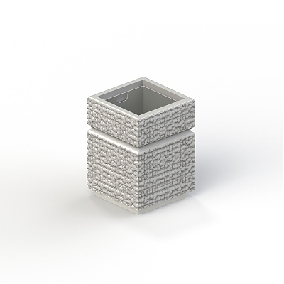 | 001112 - Урна железобетонная с металлической вставкой  Монолитная железобетонная окрашенная урна, украшенная объемным рельефом и гладкой окантовкой, с металлической оцинкованной вставкой с двумя ручками.  с металлической оцинкованной вставкой с двумя ручками. | Габаритные размеры:440х440 мм, Н=580 мм; размеры вставки 325х325 мм, Н=420 мм  Материал:железобетон, оцинкованный листовой металл, водоэмульсионная фасадная краска. | 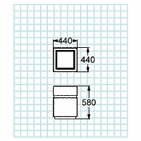 | 2 080,0 руб.
 | 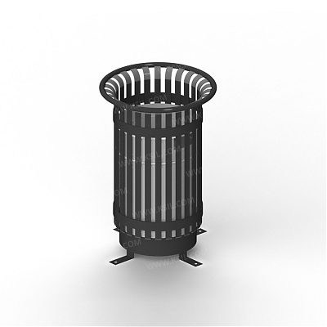 | 001212 - Урна металлическая с окрашенной вставкой  Металлическая цилиндрическая урна с металлической оцинкованной вставкой с двумя ручками выполнена в виде металлического каркаса из вертикальных полос шириной 25 мм,  соединенных ободками, на круглом металлическом основании с 4 ножками. | Габаритные размеры: D=490 мм, Н=710 мм, Размеры вставки: D =330 мм, Н=440 мм  Материал: металлические элементы, покрытые порошковыми красками или подвергнутые гальванизации, оцинкованный листовой металл, порошковая краска. | 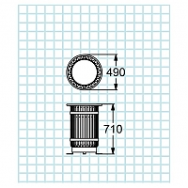 | 5 110,0 руб.
 | 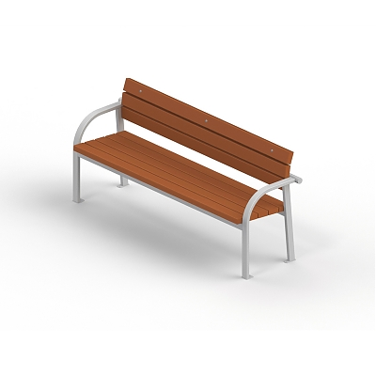 | 002205 - Диван садово-парковый на металлических ножках  Диван садово-парковый выполнен на металлическом каркасе с подлокотниками из профильной трубы сечением 50х25 мм. Сидение со спинкой состоит из деревянных досок сечением 90х40 мм в количестве в количестве 5 шт. и 3 шт. соответственно.  Деревянные детали должны быть тщательно отшлифованы, загрунтованы и окрашены профессиональными акриловыми красками в заводских условиях | Габаритные размеры:1860х530 мм, Н=815 мм  Материал:деревянная доска из древесины хвойных пород, подвергнутой специальной обработке и сушке до мебельной влажности 7-10%, с удаленными дефектами в виде сучков или смоляных накоплений, выполненная с помощью продольного сращивания на зубчато-клеевое соединение короткомерных брусков, металлические элементы, покрытые порошковыми красками или подвергнутые гальванизации, оцинкованный крепеж, порошковая и акриловая краска. | 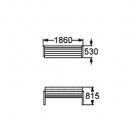 | 8 490,0 руб.
 | 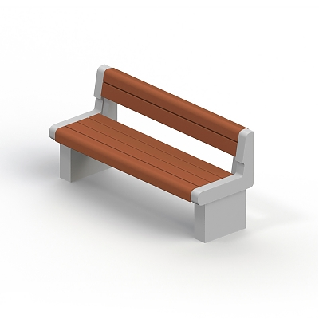 | 002103 - Диван садово-парковый на железобетонных ножках  Диван садово-парковый выполнен на железобетонном окрашенном каркасе из ножек и балки, соединенных вместе. Сидение со спинкой состоит из деревянных досок сечением 110х40 мм и угловых досок сечением 100х40х40 мм.  Деревянные детали должны быть тщательно отшлифованы, загрунтованы и окрашены профессиональными акриловыми красками в заводских условиях. | Габаритные размеры:1660х595 мм, Н=790 мм  Материал:деревянная доска из древесины хвойных пород, подвергнутой специальной обработке и сушке до мебельной влажности 7-10%, с удаленными дефектами в виде сучков или смоляных накоплений, выполненная с помощью продольного сращивания на зубчато-клеевое соединение короткомерных брусков, оцинкованный крепеж, железобетон, водоэмульсионная краска, акриловая краска. | 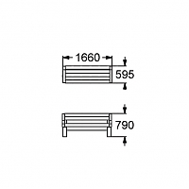 | 13 900,0 руб.
 | 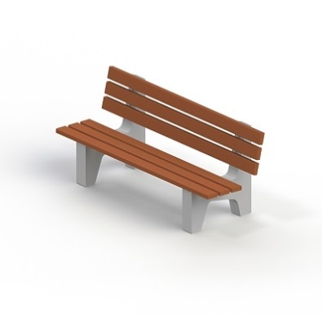 | 002105 - Диван садово-парковый на железобетонных ножках  Диван садово-парковый выполнен на железобетонных ножках. Сидение со спинкой состоит из деревянных досок сечением 110х40 мм в количестве 6 шт.  Деревянные детали должны быть тщательно отшлифованы, загрунтованы и окрашены профессиональными двухкомпонентными красками в заводских условиях. | Габаритные размеры:1950х810 мм, Н=720 мм  Материал:деревянная доска из древесины хвойных пород, подвергнутой специальной обработке и сушке до мебельной влажности 7-10%, оцинкованный крепеж, железобетон, двухкомпонентная краска. | 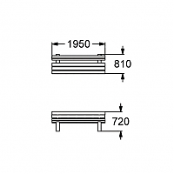 | 7 140,0 руб.
 | 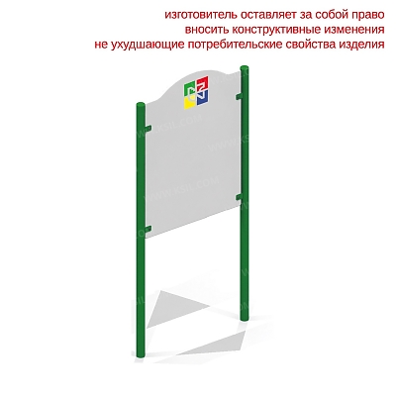 | 006802 - Щит информационный  Щит информационный выполнен на двух металлических стойках сечением Ø 48 мм, которые бетонируются в землю.  Щит изготовлен из единого листа влагостойкой окрашенной фанеры толщиной не менее 24 мм и крепится между столбами. Деревянные детали должны быть тщательно отшлифованы, загрунтованы и окрашены профессиональными двухкомпонентными красками в заводских условиях. | Габаритные размеры:900х48 мм, Н=2120 мм  Материал:влагостойкая фанера не ниже 1 сорта изготовленная из шлифованного березового шпона повышенной водостойкости, склеенного клеем класса эмиссии Е1 с предварительной заделкой (замазкой или вставками) естественных дефектов древесины, металлические элементы, покрытые порошковыми красками или подвергнутые гальванизации, оцинкованный крепеж, двухкомпонентная и порошковая краска. | 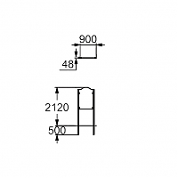 | 6 480,0 руб.
 | 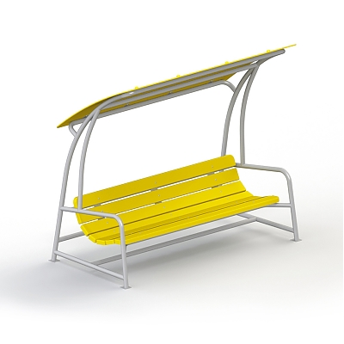 | 002608 - Диван с навесом  Диван с навесом выполнен на металлическом каркасе из трубы сечением Ø 42 мм.  Сидение со спинкой состоит из деревянных досок толщиной 90х40 мм и 110х40 мм. Крыша выполнена из влагостойкой фанеры толщиной 9 мм. Деревянные детали должны быть тщательно отшлифованы, загрунтованы и окрашены профессиональными двухкомпонентными красками в заводских условиях. | Габаритные размеры:2100х1080 мм, Н=1850 мм  Материал:деревянная доска из древесины хвойных пород, подвергнутой специальной обработке и сушке до мебельной влажности 7-10%, влагостойкая фанера не ниже 1 сорта, изготовленная из шлифованного березового шпона повышенной водостойкости, склеенного клеем класса эмиссии Е1 с предварительной заделкой (замазкой или вставками) естественных дефектов древесины, металлические элементы, покрытые порошковыми красками или подвергнутые гальванизации, оцинкованный крепеж, пластиковые заглушки на места резьбовых соединений, порошковая и двухкомпонентная краска. | 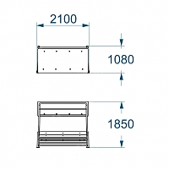 | 19 400,0 руб.
 | 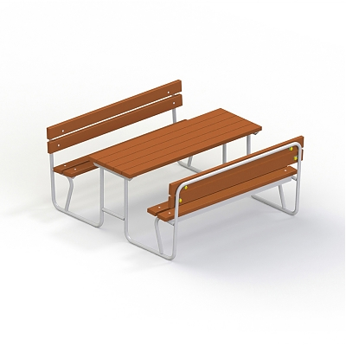 | 002605 - Стол со скамьями без навеса  Стол со скамьями выполнен на металлическом каркасе из трубы сечением Ø 33,5 мм. Сидения со спинками и стол состоят из деревянных досок толщиной 110х40 мм.  Деревянные детали должны быть тщательно отшлифованы, загрунтованы и окрашены профессиональными двухкомпонентными красками в заводских условиях. | Габаритные размеры:1796х1640 мм, Н=810 мм, Н стола=720 мм, Нсидений=460 мм  Материал:деревянная доска из древесины хвойных пород, подвергнутой специальной обработке и сушке до мебельной влажности 7-10%, металлические элементы, покрытые порошковыми красками или подвергнутые гальванизации, оцинкованный крепеж, порошковая и двухкомпонентная краска. | 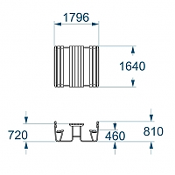 | 15 150,0 руб.
 | 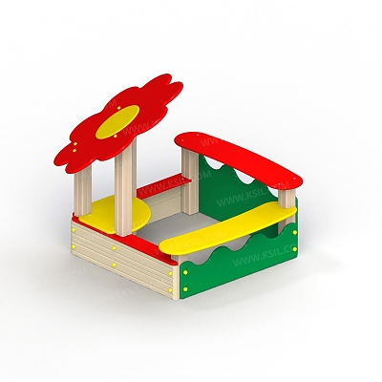 | 004250 - Песочница "Ромашка"  Песочница «Ромашка» предназначена для детей от 1-го года. Несущие столбы песочницы должны быть выполнены из клееного бруса сечением 100х100 мм. Снизу столб должен заканчиваться металлическим подпятником, окрашенным порошковой краской сечением Ø 42 мм, который бетонируется в землю. Боковые стенки песочницы выполнены из деревянной доски толщиной 40 мм и влагостойкой окрашенной фанеры толщиной 24 мм. Столики выполнены из влагостойкой окрашенной фанеры толщиной 24 мм.  Песочница украшена декоративной крышей в виде ромашки из влагостойкой фанеры толщиной 24 мм с накладкой из влагостойкой фанеры толщиной 9 мм. Деревянные детали должны быть тщательно отшлифованы, загрунтованы и окрашены профессиональными двухкомпонентными красками в заводских условиях. | Габаритные размеры:1640х1640 мм, Н=1410 мм  Возрастная группа:от 1-го года  Материал:деревянная доска и деревянный брус, склеенный под прессом из нескольких отборных досок из древесины хвойных пород, подвергнутой специальной обработке и сушке до мебельной влажности 7-10%, влагостойкая фанера не ниже 1 сорта, изготовленная из шлифованного березового шпона повышенной водостойкости, склеенного клеем класса эмиссии Е1 с предварительной заделкой (замазкой или вставками) естественных дефектов древесины, металлические элементы, покрытые порошковыми красками, оцинкованный крепеж, пластиковые заглушки на места резьбовых соединений, порошковая и двухкомпонентная краска. | 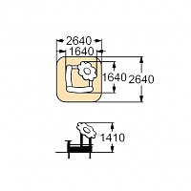 | 16 500,0 руб.
 | 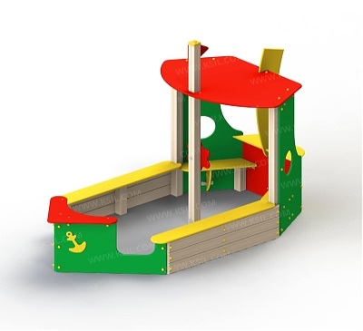 | 004254 - Песочница "Кораблик"  Песочница «Кораблик» предназначена для детей от 1-го года. Несущие столбы песочницы должны быть выполнены из клееного бруса сечением 100х100 мм. Сверху столб должен заканчиваться пластиковой заглушкой, снизу столб должен заканчиваться металлическим оцинкованным подпятником или металлическим подпятником, окрашенным порошковой краской с сечением Ø 42 мм, которые бетонируются в землю.  Боковые стенки песочницы выполнены из деревянной доски толщиной 40 мм и влагостойкой окрашенной фанеры толщиной 24 мм. Декоративная крыша, сидения, столики выполнены из влагостойкой окрашенной фанеры толщиной 24 мм. Песочница украшена фанерным флагом и штурвалом толщиной 24 мм и накладками в виде якоря толщиной 9 мм. Деревянные детали должны быть тщательно отшлифованы, загрунтованы и окрашены профессиональными двухкомпонентными красками в заводских условиях. | Габаритные размеры:3580х1865 мм, Н=2140 мм  Возрастная группа:от 1-го года  Материал:деревянная доска и деревянный брус, склеенный под прессом из нескольких отборных досок из древесины хвойных пород, подвергнутой специальной обработке и сушке до мебельной влажности 7-10%, влагостойкая фанера не ниже 1 сорта, изготовленная из шлифованного березового шпона повышенной водостойкости, склеенного клеем класса эмиссии Е1 с предварительной заделкой (замазкой или вставками) естественных дефектов древесины, металлические элементы, покрытые порошковыми красками, оцинкованный крепеж, пластиковые заглушки на места резьбовых соединений, порошковая и двухкомпонентная краска. |  | 50 000,0
 | 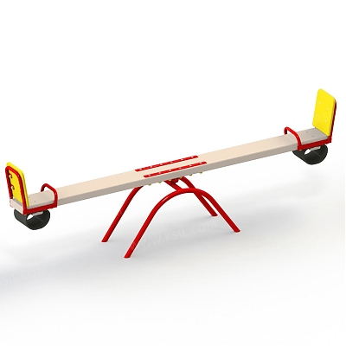 | 004101 - Качалка-балансир большая  Качалка-балансир предназначена для детей от 5-ти лет. Качалка-балансир выполнена из деревянной доски толщиной 50 мм  и влагостойкой фанеры толщиной 15 мм, склеенных между собой, на металлическом каркасе из трубы сечением Ø 48 мм. Сидения качалки-балансир имеют спинки из влагостойкой окрашенной фанеры толщиной 24 мм, металлические поручни для рук сечением Ø 26 мм и резиновые армированные отбойники толщиной 10 мм. Деревянные детали должны быть тщательно отшлифованы, загрунтованы и окрашены профессиональными двухкомпонентными красками в заводских условиях. | Габаритные размеры:3110х420 мм, Н=1000 мм, Н сидения=650 мм  Возрастная группа:5-12 лет  Материал:деревянная доска из древесины хвойных пород, подвергнутой специальной обработке и сушке до мебельной влажности 7-10%, влагостойкая фанера не ниже 1 сорта, изготовленная из шлифованного березового шпона повышенной водостойкости, склеенного клеем класса эмиссии Е1 с предварительной заделкой (замазкой или вставками) естественных дефектов древесины, армированное резиновое полотно, металлические элементы, покрытые порошковыми красками, оцинкованный крепеж, пластиковые заглушки на места резьбовых соединений, порошковая и двухкомпонентная краска. | 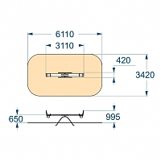 | 10 000,0
 | 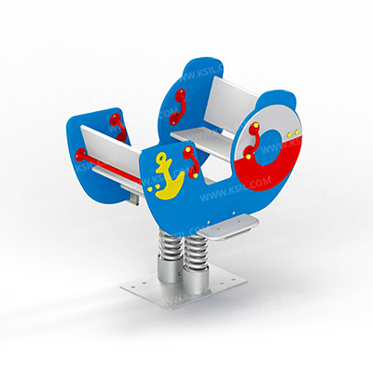 | 004122 - Качалка на пружине "Кораблик"  Качалка на пружине «Кораблик» предназначена для детей от 3-х лет. Качалка выполнена из влагостойкой окрашенной фанеры толщиной 24 мм, двойной оцинкованной пружины сечением Ø прутка 22 мм, имеет пол и два сидения со спинками, металлические поручни для рук и перекладину сечением Ø 21 мм, металлические перекладины для жесткости конструкции из трубы сечением Ø 26 мм и ступеньки для ног из влагостойкой окрашенной фанеры толщиной 24 мм.  Детализация узлов конструкции выражена фигурными фанерными накладками толщиной 9 мм. Конструкция крепления пружины содержит опорную плиту, связанные с ней гладкими сварными швами две цилиндрические обоймы в виде стаканов, в которых размещен прижимной элемент с целью повышения надежности крепления пружины. Конструкция зеркально дублируется в верней части пружины с дополнительным оснащением опорной плиты специальными креплениями. Конструкция пружины обладает высокой ударопрочностью и виброустойчивостью. Деревянные детали должны быть тщательно отшлифованы, загрунтованы и окрашены профессиональными двухкомпонентными красками в заводских условиях. | Габаритные размеры:1150х870 мм, Н=890 мм, Н сидения=500 мм  Возрастная группа:3-10 лет  Материал:влагостойкая фанера не ниже 1 сорта, изготовленная из шлифованного березового шпона повышенной водостойкости, склеенного клеем класса эмиссии Е1 с предварительной заделкой (замазкой или вставками) естественных дефектов древесины, металлические элементы, покрытые порошковыми красками или подвергнутые гальванизации, оцинкованный крепеж, пластиковые заглушки на места резьбовых соединений, порошковая и двухкомпонентная краска. | 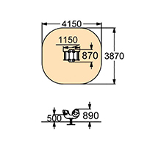 | 20 100,0 руб.
 | 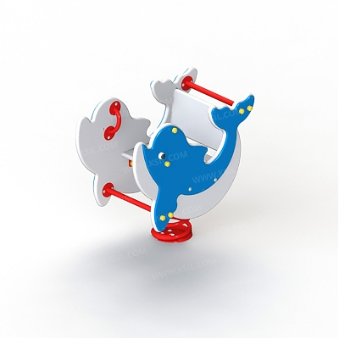 | 004121 - Качалка на пружине "Дельфин"  Качалка на пружине «Дельфин» предназначена для детей от 3-х лет. Качалка выполнена из влагостойкой окрашенной фанеры толщиной 24 мм, оцинкованной пружины сечением Ø прутка 22 мм, имеет сидение со спинкой, металлические поручни и перекладину для рук сечением Ø 21 мм, опору для ног и металлическую перекладину для жесткости конструкции из трубы сечением Ø 26 мм.  Детализация узлов конструкции выражена фигурными фанерными накладками толщиной 9 мм. Конструкция крепления пружины содержит опорную плиту, связанную с ней гладким сварным швом цилиндрическую обойму в виде стакана, в которой размещен прижимной элемент с целью повышения надежности крепления пружины. Конструкция зеркально дублируется в верней части пружины с дополнительным оснащением опорной плиты специальными креплениями. Конструкция пружины обладает высокой ударопрочностью и виброустойчивостью. Деревянные детали должны быть тщательно отшлифованы, загрунтованы и окрашены профессиональными двухкомпонентными красками в заводских условиях. | Габаритные размеры:820х466 мм, Н=709 мм, Н сидения=380 мм  Возрастная группа:3-10 лет  Материал:влагостойкая фанера не ниже 1 сорта, изготовленная из шлифованного березового шпона повышенной водостойкости, склеенного клеем класса эмиссии Е1 с предварительной заделкой (замазкой или вставками) естественных дефектов древесины, металлические элементы, покрытые порошковыми красками или подвергнутые гальванизации, оцинкованный крепеж, пластиковые заглушки на места резьбовых соединений, порошковая и двухкомпонентная краска. | 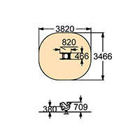 | 12 500,0
 | 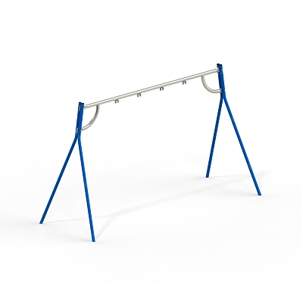 | 004155 - Качели на металлических стойках с оцинкованной балкой  Качели предназначены для детей от 3-х лет. Качели состоят из 4-х несущих металлических стоек из трубы сечением Ø 48 мм,  окрашенных порошковыми красками в заводских условиях, и оцинкованной металлической балки сечением Ø 60 мм с креплениями для двух подвесок. | Габаритные размеры:3750х1310 мм, Н=2190 мм  Возрастная группа:3-12 лет  Материал: металлические элементы, покрытые порошковыми красками или подвергнутые гальванизации, оцинкованный крепеж, порошковая краска. | 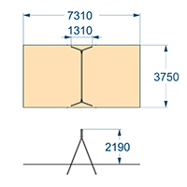 | 15 730,0
 | 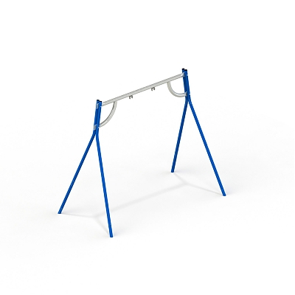 | 004156 - Качели на металлических стойках с оцинкованной балкой  Качели предназначены для детей от 3-х лет. Качели состоят из 4-х несущих металлических стоек из трубы сечением Ø 48 мм,  окрашенных порошковыми красками в заводских условиях, и оцинкованной металлической балки сечением Ø 60 мм с креплениями для одной подвески. | Габаритные размеры:2600х1310 мм, Н=2190 мм  Возрастная группа:3-12 лет  Материал:металлические элементы, покрытые порошковыми красками или подвергнутые гальванизации, оцинкованный крепеж, порошковая краска. | 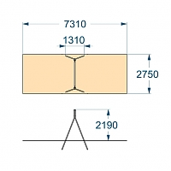 | 9 890,0
 | 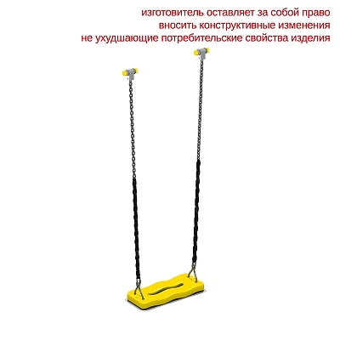 | 004968 - Сидение для качелей резиновое с подвеской (для качелей 004141, 004142, 004155, 004156)  Резиновое сидение на металлическом каркасе для качелей с гибкой подвеской из оцинкованной цепи для детей от 3-х лет. | Габаритные размеры:435х175х35 мм, длина цепи 1400 мм  Возрастная группа:3-12 лет  Материал:оцинкованная цепь марки 6х19, обрезиненный металл, оцинкованный крепеж, пластиковые заглушки на места резьбовых соединений |  | 4 550,0
 | 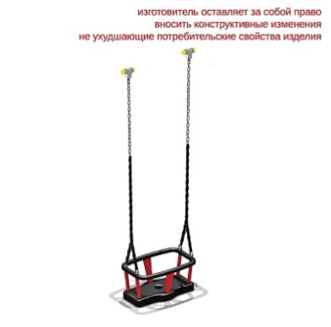 | 004969 - Сидение для качелей резиновое с подвеской (для качелей 004141, 004142, 004155, 004156)  Резиновое сидение на металлическом каркасе со спинкой и поручнями для качелей с гибкой подвеской из оцинкованной цепи для | Габаритные размеры:445х240х235 мм, длина цепи 1200 мм  Возрастная группа:1-3 лет  Материал:оцинкованная цепь марки 6х19, обрезиненный металл, оцинкованный крепеж, пластиковые заглушки на места резьбовых соединений. |  | 8 100,0
 | 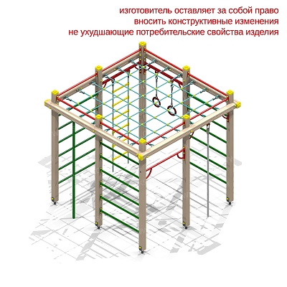 | 006303 - Детский спортивный комплекс  Детский спортивный комплекс предназначен для детей от 6 лет. Несущие столбы комплекса должны быть выполнены из клееного бруса сечением 100х100 мм. Сверху столб должен заканчиваться пластиковой заглушкой, снизу столб должен заканчиваться металлическим оцинкованным подпятником сечением Ø 42 мм, который бетонируется в землю.  Сверху горизонтально по периметру комплекса натянута сетка из полипропиленового 6-прядного армированного металлом каната тросовой свивки с резиновым сердечником, канат сетки сечением Ø 16 мм соединен между собой пластиковыми креплениями овальной формы. Сетка ограждена барьером из металлических перекладин сечением Ø 33 мм. Спортивный комплекс также включает в себя шведские стенки из металлических перекладин сечением Ø 33 мм, гибкую лестницу из полипропиленового 6-прядного армированного металлом каната тросовой свивки с резиновым сердечником с пластиковыми перекладинами в виде трубок толщиной 33 мм, гимнастические кольца, капроновый канат сечением Ø 40 мм, металлический турник сечением Ø 33 мм, металлический шест сечением Ø 42 мм. Деревянные детали должны быть тщательно отшлифованы, загрунтованы и окрашены профессиональными двухкомпонентными красками в заводских условиях. | Габаритные размеры:2660х2660 мм, Н=2500 мм  Возрастная группа:6-12 лет  Материал:деревянный брус, склеенный под прессом из нескольких отборных досок из древесины хвойных пород, подвергнутой специальной обработке и сушке до мебельной влажности 7-10%, полипропиленовый 6-прядный армированный металлом канат тросовой свивки с резиновым сердечником, пластик, металлические элементы, покрытые порошковыми красками или подвергнутые гальванизации, оцинкованный крепеж, пластиковые заглушки на места резьбовых соединений, порошковая и двухкомпонентная краска. | 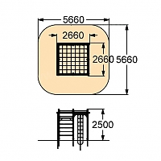 | 60 350,0
 | 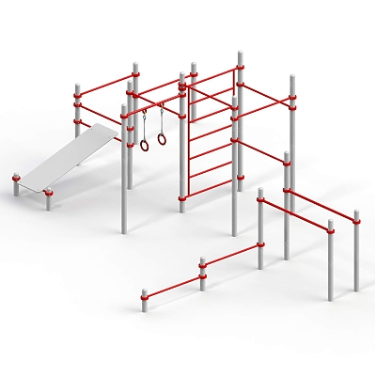 | 006456 - Комплекс №1. Комплекс из 7 турников, шведской стенки, скамьи для пресса, брусьев, турников для отжимания и гимнастических колец  Спортивный комплекс предназначен для детей от 14 лет. Спортивный комплекс выполнен в виде семнадцати вертикальных опорных столбов из металлической трубы сечением Ø 88 мм, пяти установленных на разных уровнях турников для подтягивания из металлических перекладин сечением Ø 33 мм, вертикальной шведской стенки из металлических перекладин сечением Ø 33 мм на опорных перекладинах сечением Ø 33 мм, гимнастической скамьи, выполненной из единого листа влагостойкой окрашенной фанеры толщиной не менее 24 мм, скругленного по форме, упор выполнен в виде металлической перекладины сечением Ø 33 мм, четырех установленных на разных уровнях турников для отжимания из металлических перекладин сечением Ø 33 мм, параллельных брусьев из металлических перекладин сечением Ø 42 мм и гимнастических колец на опорной перекладине сечением Ø 42 мм.  Перекладины фиксируются на столбах специальными хомутами диаметром Ø 140 мм. Металлические элементы должны быть окрашены порошковыми красками в заводских условиях. | Габаритные размеры:7280х6090 мм, Н = 2630 мм  Возрастная группа:от 14 лет  Материал:влагостойкая фанера не ниже 1 сорта, изготовленная из шлифованного березового шпона повышенной водостойкости, склеенного клеем класса эмиссии Е1 с предварительной заделкой (замазкой или вставками) естественных дефектов древесины, металлические элементы, покрытые порошковыми красками, оцинкованный крепеж, пластиковые заглушки на места резьбовых соединений, порошковая и двухкомпонентная краска. | 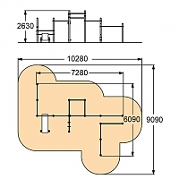 | 178 500,0
 | 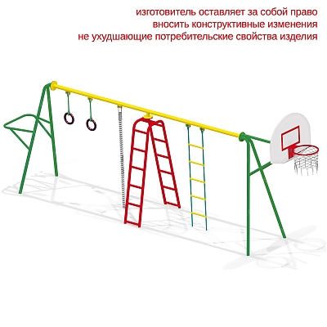 | 006101 - Игровая установка с баскетбольным щитом  Спортивный комплекс предназначен для детей дошкольного возраста от 4-х лет. Несущие элементы конструкции выполнены из металлической трубы сечением Ø 48 мм.  Комплекс включает в себя фанерный баскетбольный щит с металлическим кольцом и капроновой сеткой, выносной металлический турник сечением Ø 33 мм, гимнастические кольца, капроновый канат сечением Ø 40 мм, двойную наклонную металлическую лестницу, гибкую лестницу из полипропиленового 6-прядного армированного металлом каната тросовой свивки с резиновым сердечником с пластиковыми перекладинами в виде трубок толщиной 33 мм. | Габаритные размеры:6580х1100 мм, Н=2380 мм  Возрастная группа:4-10 лет  Материал:влагостойкая фанера не ниже 1 сорта, изготовленная из шлифованного березового шпона повышенной водостойкости, склеенного клеем класса эмиссии Е1 с предварительной заделкой (замазкой или вставками) естественных дефектов древесины, полипропиленовый 6-прядный армированный металлом канат тросовой свивки с резиновым сердечником, пластик, металлические элементы, покрытые порошковыми красками или подвергнутые гальванизации, оцинкованный крепеж, пластиковые заглушки на места резьбовых соединений, порошковая и двухкомпонентная краска. | 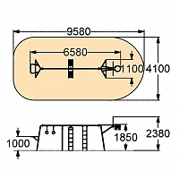 | 38 200,0
 | 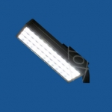 | УСС – 36/24 DC низковольтный (крепление консольное, потолочное, скоба)  Светильники уличные светодиодные УСС-36 с низковольтным питанием от сети постоянного тока (24В) (крепление консольное, потолочное, скоба) Потребляемая мощность 40 Вт. | Светодиодный светильник УСС-36-24/100 предназначен работы от аккумуляторов, систем с применением солнечных батарей, ветрогенераторов либо сетей постоянного тока с напряжением 24 Вольта. Может применяться для освещения рекламных щитов, улиц, дорог, тротуаров, площадей, дворов, складов, производств, гаражей, освещения железнодорожных платформ, в системах аварийного освещения и т.д. Является заменой светильников с использованием ртутных ламп ДРЛ-125 |  | 9 700,0
 | 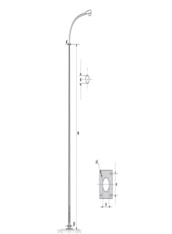 | Опора освещения ОГК 7 | Материал корпуса: Листовая сталь  Вес, кг: 65  Высота Н, м: 7  Нижний диаметр D, мм: 150  Верхний диаметр d, мм: 68  Диаметр опорного фланца A, мм: 300  Межцентровое расстояние отверстий B, мм: 200  Ветровой район установки: от I до VII  Марка стали: ст 3 или 09Г2С  Покрытие: горячий цинк |  | 15 000,0
 | 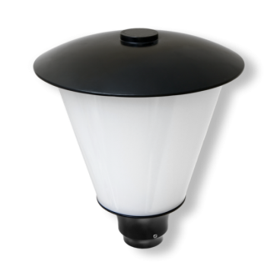 | Парковый торшерный светодиодный светильник ДТУ 04-40-50. | Потребляемая мощность - 40 Вт, световой поток - 3932 Лм, габариты - 400*340*340 мм, цвет свечения - 4700-5300K |  | 9 100,0

Нормативная стоимость (единичные расценки) работ по благоустройству дворовых территорий многоквартирных домов, включенных в минимальный перечень и дополнительный перечень работ.

№ | наименование работ, входящих в минимальный перечень работ по благоустройству | ед. изм. | стоимость затрат на ед. изм. (руб.) | примечание
МИНИМАЛЬНЫЙ ПЕРЕЧЕНЬ РАБОТ
1 | ремонт дворовых проездов | кв.м. | 1 300,0
2 | установка скамеек | шт. | 9 340,0 | при стоимости скамьи 7140,0
3 | установка урн для мусора | шт. | 3 480,0 | при стоимости урны 2080,0
4 | обеспечение освещения дворовой территории | 1 опора | 80 000,0
ДОПОЛНИТЕЛЬНЫЙ ПЕРЕЧЕНЬ
5 | устройство ограждений | п.м. | 3461,02 | при стоимости секции ограждения 1,5м-3700 руб.
6 | оборудование автопарковок | кв.м. | 1 300,0
7 | обустройство контейнерных площадок | шт. | 76 720,0 | в расчете на 4 контейнера
8 | ремонт асфальтобетонного покрытия тротуаров | кв.м. | 1 730,0

Приложение 2
к муниципальной программе
«Формирование современной
городской среды на 2018-2022 годы»

Адресный перечень дворовых территорий многоквартирных домов, подлежащих благоустройству в 2018-2022 году

№ пп | Улица | Дом | Примечание
1 | Совхозная | 4а, 16
2 | Фабричная | 3,4
3 | Фабричная | 5,5а
4 | Калинина | 37
5 | Максима Горького | 38

Приложение №3
к муниципальной программе
«Формирование современной
городской среды на 2018-2022 годы»

Порядок разработки, обсуждения с заинтересованными лицами и утверждения дизайн-проекта благоустройства дворовой территории, включенной в муниципальную программу, предусматривающего текстовое
и визуальное описание предлагаемого проекта, перечня
(в том числе в виде соответствующих визуализированных изображений) элементов благоустройства, предлагаемых к размещению на соответствующей дворовой территории

Общие положения
1.1. Порядок регламентирует процедуру разработки, обсуждения с заинтересованными лицами и утверждения дизайн-проекта благоустройства дворовой территории многоквартирного дома.
1.2. Под дизайн-проектом понимается графический и текстовый материал, включающий в себя визуализированное описание предполагаемого проекта, изображение дворовой территории или общественная территория, представленный в нескольких ракурсах, с планировочной схемой, фото фиксацией существующего положения, с описанием работ, мероприятий, предлагаемых к выполнению и перечня (в том числе в виде соответствующих визуализированных изображений) элементов благоустройства, предлагаемых к размещению на соответствующей дворовой территории (далее – дизайн проект).
Содержание дизайн-проекта зависит от вида и состава планируемых к благоустройству работ. Это может быть как проектная, сметная документация, так и упрощенный вариант в виде изображения дворовой территории или общественная территория с описанием работ и мероприятий, предлагаемых к выполнению и перечня (в том числе в виде соответствующих визуализированных изображений) элементов благоустройства, предлагаемых к размещению на соответствующей дворовой территории.

2. Разработка дизайн-проектов
2.1. Разработка дизайн-проекта осуществляется с учетом Правил благоустройства территории Тельминского муниципального образования, а также действующими строительными, санитарными и иными нормами и правилами.
2.2. Разработка дизайн-проекта может осуществляться как заинтересованными лицами, так и администрацией Тельминского муниципального образования, а также совместно (далее – разработчик).
2.3. Разработка дизайн-проекта осуществляется с учетом минимальных и дополнительных перечней работ по благоустройству дворовой территории, установленных настоящей программой и утвержденных протоколом общего собрания собственников помещений в многоквартирном доме, в отношении которой разрабатывается дизайн-проект.
2.4 Срок разработки дизайн-проекта – в течение 20 календарных дней с момента включения в адресный перечень многоквартирных домов, дворовых территорий муниципальной программы.

3. Обсуждение, согласование и утверждение дизайн-проекта
3.1. Обсуждение дизайн-проекта осуществляется на официальном сайте администрации Тельминского муниципального образования, на собраниях граждан с привлечением разработчика.
3.2 Срок обсуждений дизайн-проекта – в течение 10 календарных дней с момента разработки дизайн-проекта.
3.3. Согласование дизайн-проекта осуществляется уполномоченным
представителем (представителями) заинтересованных лиц в письменной форме в течение 5 календарный дней с момента окончания срока обсуждения.
3.4. Утверждение дизайн-проекта благоустройства дворовой территории многоквартирного дома, в которой включается текстовое и визуальное описание, в том числе его концепция и перечень (в том числе визуализированный) элементов благоустройства, предлагаемых к размещению на соответствующей территории, осуществляется постановлением администрации.
3.5. Утвержденный дизайн-проект подлежит размещению на официальном сайте администрации Тельминского муниципального образования

Приложение 4
к муниципальной программе
«Формирование современной
городской среды на 2018-2022 годы»

Адресный перечень общественных территорий, подлежащих благоустройству в 2018-2022 году

№ пп | Улица | Дом | Примечание
1 | 2-ая Советская | Примыкающая к 4б
2 | Крупской | 4г

Приложение 5
к муниципальной программе
«Формирование современной
городской среды на 2018-2022 годы»

Адресный перечень объектов недвижимого (включая объекты незавершенного строительства) имущества и земельных участков, находящихся в собственности (пользований) юридических лиц и индивидуальных предпринимателей, подлежащих благоустройству в 2018-2022 году

№ пп | Улица | Дом | Примечание

Приложение 6
к муниципальной программе
«Формирование современной
городской среды на 2018-2022 годы»

Адресный перечень индивидуальных жилых домов и земельных участков, предоставленных для их размещения, подлежащих благоустройству в 2018-2022 году

№ пп | Улица | Дом | Примечание

